经开区（头屯河区）嵩山街街道乌鲁木齐众洁之源餐具清洁有限公司“4·27”一般物体打击事故调查报告

编制单位：经开区（头屯河区）政府事故调查组
编制时间：2024年5月6日

目 录
一、事故基本情况 2
（一）事故发生单位及相关单位概况 2
（二）事故发生单位安全管理情况 3
（三）事故发生经过 3
（四）事故现场情况 5
（五）人员伤亡和直接经济损失情况 5
二、事故应急处置及评估情况 6
（一）事故信息接报及响应情况 6
（二）事故现场应急处置情况 6
（三）医疗救治和善后情况 6
（四）事故应急处置评估 6
三、事故原因分析 7
（一）直接原因分析 7
（二）间接原因分析 7
四、有关责任单位存在的主要问题 7
五、对有关责任人员和责任单位的处理建议 9
六、事故主要教训 11
七、事故整改和防范措施 11
八、附件 12

经开区（头屯河区）嵩山街街道乌鲁木齐

众洁之源餐具清洁有限公司“4·27”

一般物体打击事故调查报告

2024年4月27日19时05分许，经开区（头屯河区）嵩山街街道乌鲁木齐众洁之源餐具清洁有限公司发生一起物体打击事故，造成1人死亡，目前，事故造成直接经济损失33万元。
依据《中华人民共和国安全生产法》和《生产安全事故报告和调查处理条例》等相关法律法规的规定，乌鲁木齐经开区（头屯河区）管委会（区政府）成立了由管委会（区政府）分管领导任组长，区应急管理局、乌鲁木齐垦区公安局、区第五纪检监察组、区市场监督管理局、区人社局劳动人事争议仲裁院、区总工会法律工作和权益保障部、米东区应急管理局和新疆聚广律师事务所等部门和单位抽调人员组成的事故调查组。
事故调查组按照“四不放过”和“科学严谨、依法依规、实事求是、注重实效”的原则，通过询问笔录、现场勘察、调查取证，查清了事故发生的经过、原因，认定了事故性质和责任，提出了对事故责任单位和事故责任人的处理建议，并针对此次事故提出了防范措施。
经事故调查组调查认定，经开区（头屯河区）嵩山街街道乌鲁木齐众洁之源餐具清洁有限公司“4·27”物体打击事故是一起因违章作业造成的一般生产安全责任事故。

事故基本情况

（一）事故发生单位及相关单位概况

1.乌鲁木齐众洁之源餐具清洁有限公司，类型：有限责任公司（自然人投资或控股），法定代表人：甄某某，注册资本：肆拾万元整，成立日期：2009年11月16日，住所：新疆乌鲁木齐经济技术开发区（头屯河区）桐柏山街386号，统一社会信用代码：91650104693438514X，经营范围：餐具清洁消毒，陶瓷餐具销售。（依法须经批准的项目，经相关部门批准后方可开展经营活动）。
2023年7月1日，该公司与乌鲁木齐凯勃电器设备控制有限公司签订了“厂房出租安全协议书”，规定了双方的安全管理职责。
2023年10月30日，该公司与乌鲁木齐凯勃电器设备控制有限公司签订“厂房租赁合同”，乌鲁木齐凯勃电器设备控制有限公司将生产车间的六分之五及办公楼一楼共计四间及二楼的205室出租给乌鲁木齐众洁之源餐具清洁有限公司使用，租赁期限：自2023年11月1日至2024年10月30日。
2.乌鲁木齐凯勃电器设备控制有限公司，类型：有限责任公司（自然人投资或控股），法定代表人：蒋某某，注册资本：伍仟壹佰捌拾陆万元人民币，成立日期：2002年3月12日，住所：新疆乌鲁木齐经济技术开发区桐柏山街386号，统一社会信用代码：91650100734462415J，经营范围：电表箱、照明箱、起动柜、配电屏、动力柜、高低压配电柜、电缆桥架、母线桥架的生产、加工；机电设备、通讯产品。电线电缆、五金交电的销售。
2022年11月20日，该公司解散雇用员工，厂房闲置，处于停产状态。

（二）事故发生单位安全管理情况
乌鲁木齐众洁之源餐具清洁有限公司专业从事餐具清洁消毒工作，制定了安全管理制度；开展了电气安全知识、职业健康卫生、消防、新安全生产法等方面的培训和考试；购买了18名员工的雇主责任险；制定了“生产安全事故应急预案”，开展了个别科目的应急演练；单位没有日常安全检查记录。事发当日没有检查外来施工人员的资质、没有对进入现场的切割人员进行安全教育培训和交底、没有对作业现场开展安全检查和监护，未履行安全管理主体责任。

（三）事故发生经过
乌鲁木齐众洁之源餐具清洁有限公司现有3个废旧钢板水箱需要拆除，该公司员工咸某某告诉朋友孙某某此事。2024年4月26日，孙某某和父亲孙某某前往乌鲁木齐众洁之源餐具清洁有限公司洽谈了业务，约定了和乌鲁木齐众洁之源餐具清洁有限公司分配原则。孙某某又电话联系到乌鲁木齐米东区鑫聚环泰再生资源回收站的张某某，由张某某收购拆解后的水箱，并向孙某某介绍了电焊工肖某某，此外，孙某某在村里又找了1名会电焊切割的张某某（无焊接与热切割作业特种作业操作证)。
4月27日09:30分许，孙某某和孙某某带领肖某某、张某某来到乌鲁木齐众洁之源餐具清洁有限公司，安排肖某某切割厂房东侧水箱，张某某切割西侧水箱，孙某某和孙某某负责搬运切割下来的钢板。当日19时05分许，孙某某和孙某某在室外卸货时听到保安喊出事了，随即赶到现场后发现肖某某被倾倒的钢板压在地面，几人合力抬起钢板，用架子、梯子支起钢板。19时11分，孙某某拨打了120急救电话，约10分钟后120到达事故现场，医护人员检查后告知，肖某某已无生命体征。19时26分，孙某某拨打了110报警电话。
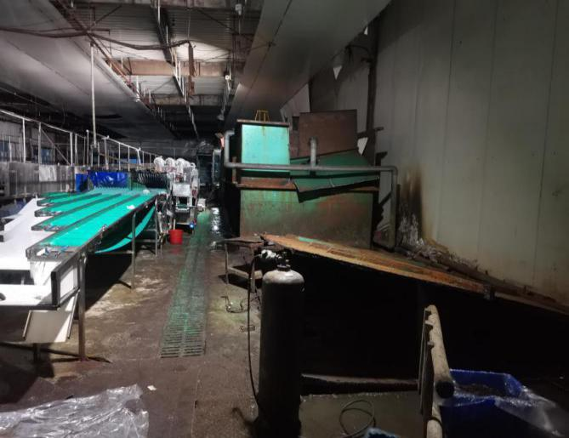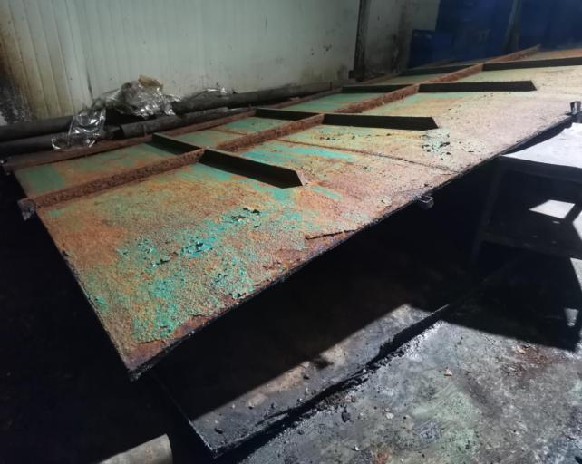
图一：肖某某被压事故现场 图二：倾倒的钢板

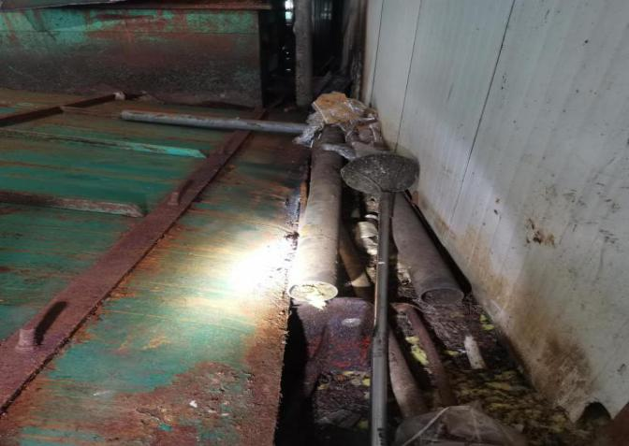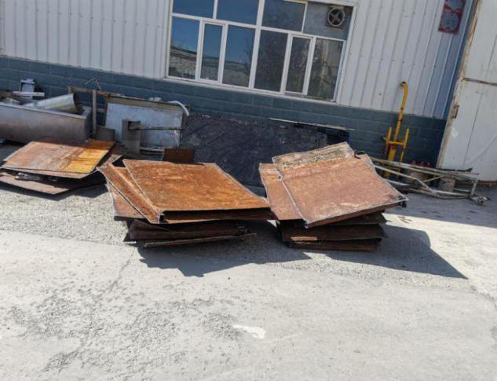

图三：钢板根部被切割痕迹 图四：已经切割好的钢板

（四）事故现场情况
事故地点在乌鲁木齐众洁之源餐具清洁有限公司租用的生产厂房内，厂房长60米、宽15.7米、高5.7米，事故发生地点在厂房大门右侧5米处。事故发生时，肖某某已经切割完水箱的三面钢板，剩下的一面钢板紧贴北侧的墙壁，肖某某从底部切割到2.8米时发生倾倒。事故钢板长5.04米、高3.02米、厚0.004米，钢板重量约500公斤。
（五）人员伤亡和直接经济损失情况
1.死亡人员情况
肖某某，男，汉，61岁，身份证号：5109**********4010，户口所在地住址：四川省蓬溪县任隆镇，现居住在乌鲁木齐米东区鑫聚环泰再生资源回收站，系自由职业者。肖某某焊接与热切割作业特种作业操作证于2021年4月2日到期后未再进行复审。
2.直接经济损失情况
目前，此次事故造成的直接经济损失为人民币33万元。

二、事故应急处置及评估情况

（一）事故信息接报及响应情况
事故发生后，孙某某于19时11分拨打了120急救电话，约10分钟后，120赶到现场确认肖某某已经死亡，孙某某于19时26分拨打了110报警电话。19时30分许，警务站通知乌鲁木齐众洁之源餐具清洁有限公司经理于某某说单位出了安全生产事故。随后，各相关单位负责人相继赶到现场了解情况、开展事故调查。
（二）事故现场应急处置情况
现场人员发现事故后，及时抬起钢板，询问肖某某身体状况，考虑到可能会造成二次伤害，现场人员未移动伤者，及时拨打了120急救电话。
（三）医疗救治和善后情况
120医护人员到达现场后确认肖某某已经死亡，乌鲁木齐众洁之源餐具清洁有限公司联系死者家属，并与孙某某父子商谈赔偿事宜。2024年5月9日，三方达成33万元的“民事赔偿协议”。
（四）事故应急处置评估
经现场调查，事故应急响应及时，现场应急救援处置基本符合要求。

三、事故原因分析

（一）直接原因分析
肖某某切割靠墙直立并与底部连接在一起的钢板时，未佩戴安全帽等劳动保护用品、未对直立钢板采取保护措施，从西往东沿底部切割至2.8米长时钢板（钢板长5.04米）倾倒，肖某某被压导致死亡，是发生事故的直接原因。
（二）间接原因分析
1.乌鲁木齐众洁之源餐具清洁有限公司未履行安全管理主体责任。处理废旧水箱时口头约定买卖关系，没有签订书面合同和安全管理协议，切割人员进场时没有进行安全教育和培训、没有安全交底、没有检查切割人员是否持证上岗、没有安全管理人员监管和检查，以卖代管。
2.相关人员安全意识淡薄，缺乏自我保护意识。现场作业人员未辨识危险源、未采取安全保护措施就开始切割，作业前不培训、不交底、不配备必要的劳动保护用品、未办理动火作业手续、未旁站监督检查。作业人员肖开林、张振乐无证作业，安全意识淡薄，自我保护能力缺失。

四、有关单位的责任落实情况
乌鲁木齐众洁之源餐具清洁有限公司，未明确设置专职或者兼职的安全生产管理人员，没有日常安全检查记录。口头约定旧水箱买卖价格后，没有签订书面合同、没有签订现场作业安全管理协议。4月27日事发当日，没有检查外来施工人员的资质、没有对进入现场的切割人员进行安全教育培训和安全交底、没有要求作业人员办理动火作业票、没有对作业现场开展安全检查和监护，未尽到安全管理主体责任。该行为违反了《中华人民共和国安全生产法》第二十四条第二款[]、第二十八条第一款[]、第三十条第一款[]、第四十一条第二款[]、第四十三条[]、第四十四条第一款[]、第四十六条第一款[]之规定。

五、对有关责任人员和责任单位的处理建议

（一）对事故单位的处理意见
乌鲁木齐众洁之源餐具清洁有限公司未正确履行安全生产主体责任，对事故的发生负有管理责任。依据《中华人民共和国安全生产法》第一百一十四条第（一）项[]的规定，建议由区应急管理局对乌鲁木齐众洁之源餐具清洁有限公司给予相应的行政处罚。

（二）对个人的处理意见
1.因在事故中死亡不予追究责任人员
肖某某，男，汉，61岁，自由职业者。无证从事焊接与热切割作业，切割时未采取安全保护措施、未办理动火作业票，没有佩戴安全帽等劳动保护用品，系违章作业，对此次事故的发生负有直接责任。鉴于肖某某已在事故中死亡，不予追究其责任。
2.对事故有关责任人员的处理建议
甄某某，男，汉，54岁，身份证号：6501**********5312，户口所在地住址：乌鲁木齐市沙依巴克区。系乌鲁木齐众洁之源餐具清洁有限公司法定代表人，主要负责单位的安全生产、质量、销售等。作为企业安全生产第一负责人，未取得安全管理人员资质证书，未和进入现场的外来作业人员签订旧水箱买卖合同和安全管理协议，未审查作业人员资质，作业前未开展安全教育培训和交底，未组织建立并落实安全风险分级管控和隐患排查治理双重预防工作机制。该行为违反了《中华人民共和国安全生产法》第二十一条第（二）、（三）、（五）项[]之规定，对事故的发生负有管理责任，依据《中华人民共和国安全生产法》第九十五条（一）[]之规定，建议应急管理局对甄某某处以相应的行政处罚。
3.对其他相关人员处理建议
于某某，乌鲁木齐众洁之源餐具清洁有限公司经理，主要负责单位人员的调动、安全生产等工作。作为单位安全生产工作的现场管理人员，事发当日未检查外来施工人员的资质、未对进入现场的切割人员进行安全教育培训和交底、未要求作业人员办理动火作业票、未对作业现场开展安全检查和监护，未督促、检查并及时制止肖某某的违章作业行为，对事故的发生负有管理责任。建议乌鲁木齐众洁之源餐具清洁有限公司参照有关法律、法规和内部规章制度，对于某某及其他相关管理人员给予相应的处理，并将处理结果抄送经开区（头屯河区）应急管理局。

事故主要教训
（一）源头把控失守。乌鲁木齐众洁之源餐具清洁有限公司作为旧水箱的卖方，没有尽到主体单位责任，口头约定好买卖价格后，对施工人员不管不问，不安全交底、不查看人员资质、不监管检查，从源头上失去了对作业现场的控制。
（二）风险分析研判缺失。进入现场的相关作业人员，不是首先查看现场存在的危险源、有针对性地采取安全防护措施，而是在不审核作业人员资质的情况下盲目安排切割作业，对现场可能存在的风险隐患不分析、不研判、不采取管控措施，最终导致事故发生。
（三）隐患排查治理不到位。乌鲁木齐众洁之源餐具清洁有限公司的管理人员没有做到尽职尽责，没有对作业过程开展旁站、检查，及时发现作业现场存在的安全隐患、纠正违章作业行为、采取有效安全防护措施。

七、事故整改和防范措施
1.切实履行安全生产主体责任。乌鲁木齐众洁之源餐具清洁有限公司的安全生产管理人员要恪尽职守、依法履行职责，将被派遣劳动者纳入本单位统一进行管理，对被派遣劳动者进行岗位安全操作规程和安全操作技能的教育和培训，检查特种作业人员的持证上岗情况，作业前进行安全交底，作业过程要旁站监管和检查。
2.加强从业人员的安全教育和培训。乌鲁木齐众洁之源餐具清洁有限公司要建立健全各类安全管理制度，加强对外来施工人员的教育和培训，保证从业人员具备必要的安全生产知识，掌握安全操作技能，了解事故应急处置措施，定期开展现场危险源、“三违”检查，建立各类安全检查记录，杜绝违章作业行为发生。
3.加大隐患排查整改力度。乌鲁木齐众洁之源餐具清洁有限公司要组织建立并落实安全风险分级管控和隐患排查治理双重预防工作机制，督促、检查本单位的安全生产工作，及时消除生产安全事故隐患。

八、附件
事故现场平面图
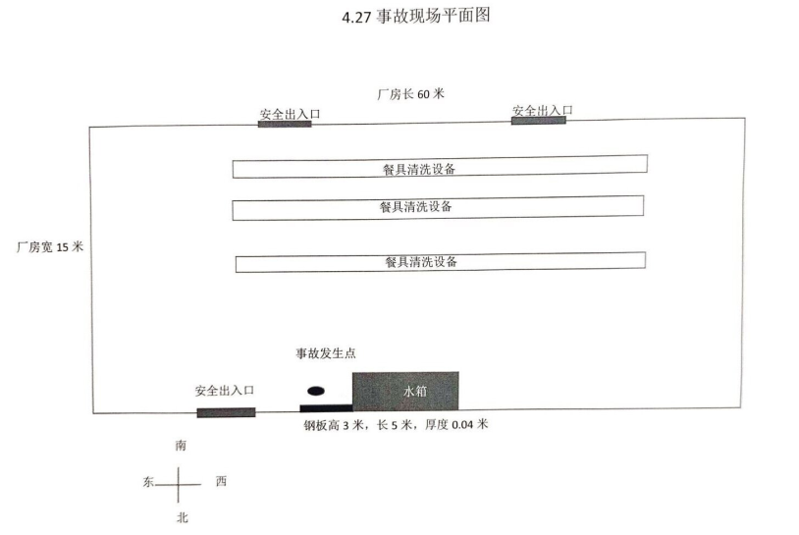

[] 《中华人民共和国安全生产法》第二十四条 前款规定以外的其他生产经营单位，从业人员超过一百人的，应当设置安全生产管理机构或者配备专职安全生产管理人员；从业人员在一百人以下的，应当配备专职或者兼职的安全生产管理人员。
[] 第二十八条 生产经营单位应当对从业人员进行安全生产教育和培训，保证从业人员具备必要的安全生产知识，熟悉有关的安全生产规章 制度和安全操作规程，掌握本岗位的安全操作技能，了解事故应急处理措施，知悉自身在安全生产方面的权利和义务。未经安全生产教育和培训合格的从业人员，不得上岗作业。
[] 第三十条 生产经营单位的特种作业人员必须按照国家有关规定经专门的安全作业培训，取得相应资格，方可上岗作业。
[] 第四十一条 生产经营单位应当建立健全并落实生产安全事故隐患排查治理制度，采取技术、管理措施，及时发现并消除事故隐患。事故隐患排查治理情况应当如实记录，并通过职工大会或者职工代表大会、信息公示栏等方式向从业人员通报。其中，重大事故隐患排查治理情况应当及时向负有安全生产监督管理职责的部门和职工大会或者职工代表大会报告。；
[] 第四十三条 生产经营单位进行爆破、吊装、动火、临时用电以及国务院应急管理部门会同国务院有关部门规定的其他危险作业，应当安排专门人员进行现场安全管理，确保操作规程的遵守和安全措施的落实。
[] 第四十四条 生产经营单位应当教育和督促从业人员严格执行本单位的安全生产规章 制度和安全操作规程；并向从业人员如实告知作业场所和工作岗位存在的危险因素、防范措施以及事故应急措施。
[] 第四十六条 生产经营单位的安全生产管理人员应当根据本单位的生产经营特点，对安全生产状况进行经常性检查；对检查中发现的安全问题，应当立即处理；不能处理的，应当及时报告本单位有关负责人，有关负责人应当及时处理。检查及处理情况应当如实记录在案。
[] 《中华人民共和国安全生产法》第一百一十四条 发生生产安全事故，对负有责任的生产经营单位除要求其依法承担相应的赔偿等责任外，由应急管理部门依照下列规定处以罚款：（一）发生一般事故的，处三十万元以上一百万元以下的罚款；
[] 《中华人民共和国安全生产法》第二十一条 生产经营单位的主要负责人对本单位安全生产工作负有下列职责：（二）组织制定并实施本单位安全生产规章制度和操作规程；（三）组织制定并实施本单位安全生产教育和培训计划；（五）组织建立并落实安全风险分级管控和隐患排查治理双重预防工作机制，督促、检查本单位的安全生产工作，及时消除生产安全事故隐患；
[]第九十五条 生产经营单位的主要负责人未履行本法规定的安全生产管理职责，导致发生生产安全事故的，由应急管理部门依照下列规定处以罚款：（一）发生一般事故的，处上一年年收入百分之四十的罚款；

